5. MÀN HÌNH TRÒ CHUYỆN NHÓM - 1

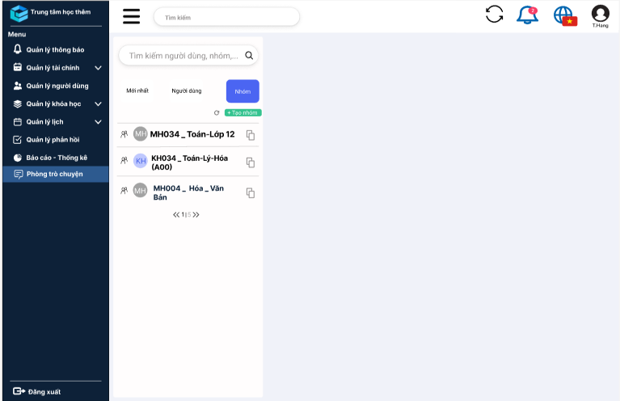

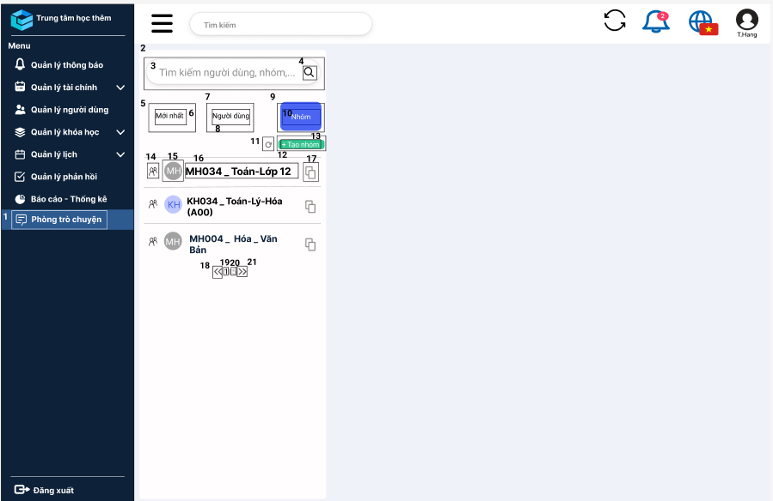

|  |  |  |  |
| --- | --- | --- | --- |
| **NO** | **LOẠI** | **MÔ TẢ** | **GHI CHÚ** |
| 1 | Button | Hiển thị cứng “Phòng trò chuyện”  Sự kiện: Khi nhấn vào sẽ hiển thị màn hình “Trò chuyện nhóm - 1” |  |
| 2 | Input Text | Hiển thị **“Tìm kiếm”**  Hiển thị ô trống để nhập |  |
| 3 | Text | Hiển thị “**Tìm kiếm người dùng, nhóm,...**”  Sự kiện: Khi nhấn vào để nhập, chữ **“Tìm kiếm, người dùng, nhóm,...”** sẽ biến mất |  |
| 4 | Icon | Sự kiện: Khi nhấn vào sẽ tìm kiếm |  |
| 5 | Button | Hiển thị cứng “**Mới nhất**”  Sự kiện: Khi nhấn vào sẽ đổi màu, chữ sẽ có màu FFFFFF, phông đằng sau có mã màu 0127EE, chuyển sang màn hình “Trò chuyện mới nhất” |  |
| 6 | Text | Hiển thị cứng “**Mới nhất**”  Sự kiện: Khi nhấn vào sẽ đổi màu, chữ sẽ có màu FFFFFF,chuyển sang màn hình “Trò chuyện mới nhất - 1” |  |
| 7 | Button | Hiển thị cứng “**Người dùng**”  Hiển thị màu chữ 000000, phông đằng sau có mã màu FFFFFF  Sự kiện: Khi nhấn vào sẽ đổi màu, chữ sẽ có màu FFFFFF, phông đằng sau có mã màu 0127EE, chuyển sang màn hình “Trò chuyện người dùng - 1” |  |
| 8 | Text | Hiển thị cứng “**Người dùng**”  Sự kiện: Khi nhấn vào sẽ đổi màu, chữ sẽ có màu FFFFFF,chuyển sang màn hình “Trò chuyện người dùng - 1” |  |
| 9 | Button | Hiển thị cứng “**Nhóm**”  Hiển thị màu chữ 000000, phông đằng sau có mã màu FFFFFF  Sự kiện: Khi nhấn vào sẽ đổi màu, chữ sẽ có màu FFFFFF, phông đằng sau có mã màu 0127EE, chuyển sang màn hình “Trò chuyện nhóm - 1” |  |
| 10 | Text | Hiển thị cứng “**Nhóm**”  Sự kiện: Khi nhấn vào sẽ đổi màu, chữ sẽ có màu FFFFFF,chuyển sang màn hình “Trò chuyện nhóm - 1” |  |
| 11 | Icon | Sự kiện: Khi nhấn vào sẽ load lại danh sách tin nhắn nhóm |  |
| 12 | Button | Hiển thị “+ Thêm”  Màu chữ FFFFFF, Màu phông 34C38F |  |
| 13 | Text | Hiển thị cứng “+ Thêm”  Màu FFFFFF |  |
| 14 | Icon | Icon hiển thị nhóm |  |
| 15 | Icon | Hiển thị tên viết tắt nhóm, sẽ có màu bắt kì, chữ và phông đằng sau không trùng màu nhau |  |
| 16 | Text | Hiển thị tên nhóm  Sự kiện: Khi nhấn vào sẽ hiện màn hình nói chuyện với người dùng, chuyển sang màn hình “Trò chuyện nhóm - 2” |  |
| 17 | Icon | Sự kiện: Khi nhấn vào sẽ lưu nhóm |  |
| 18 | Icon | Sự kiện: Khi nhấn vào sẽ hiển thị màn hình trước đó |  |
| 19 | Number | Hiển thị trang hiện tại mà người dùng đang ở |  |
| 20 | Number | Hiển thị tổng số trang |  |
| 21 | Icon | Sự kiện: Khi nhấn vào sẽ hiển thị màn hình sau đó |  |

6. MÀN HÌNH TRÒ CHUYỆN NHÓM – 2

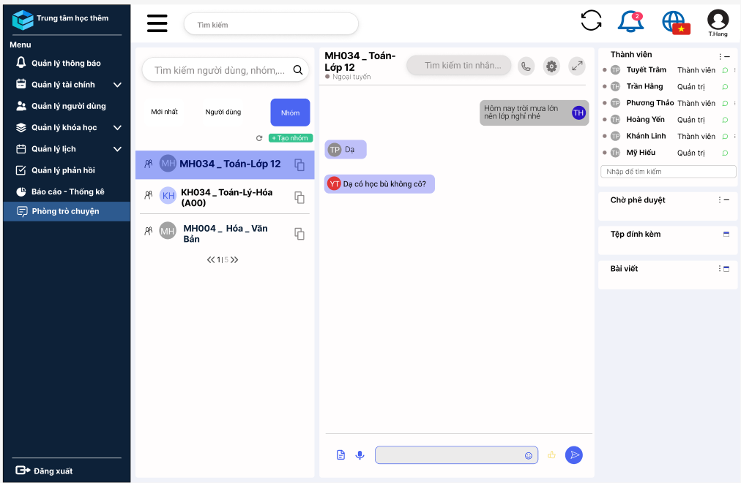

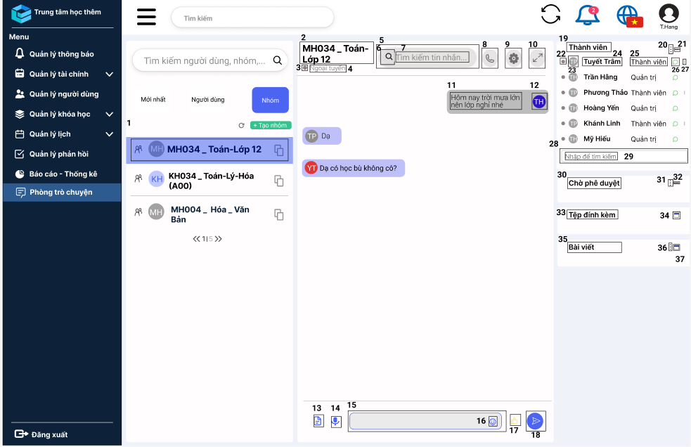

| **NO** | **LOẠI** | **MÔ TẢ** | **GHI CHÚ** |
| --- | --- | --- | --- |
| 1 | Button | Sự kiện: Khi nhấn vào sẽ hiển thị tin nhắn và chuyển sang màn hình “Trò chuyện nhóm - 2”, chuyển sang mã màu 0127EE - 40% |  |
| 2 | Text | Hiển thịtên nhóm  Mã màu 000000 - 100%, Bold |  |
| 3 | Icon | Icon hiển thị nhóm có đang trực tuyến hay ngoại tuyến  Nếu nhóm đang trực tuyến Icon có màu 928181, nếu nhóm đang ngoại tuyến Icon có màu 41DA33 |  |
| 4 | Text | Hiển thị thông tin: Nếu nhóm đang online thì hiển thị Trực tuyến, nhóm offline thì hiển thị Ngoại tuyến |  |
| 5 | Input Text | Hiển thị **“Tìm kiếm tin nhắn”**  Hiển thị ô trống để nhập |  |
| 6 | Icon | Sự kiện: Khi nhấn vào sẽ tìm kiếm tin nhắn trong lịch sử nhắn tin |  |
| 7 | Text | Hiển thị “**Tìm kiếm tin nhắn**”  Sự kiện: Khi nhấn vào để nhập, chữ **“Tìm kiếm tin nhắn”** sẽ biến mất, nhập xong nội dung tin nhắn, nhấn Enter để tìm kiếm trong lịch sử tin nhắn | Phải nhập tin nhắn để tìm kiếm |
| 8 | Icon | Sự kiện: Khi nhấn vào sẽ gọi điện cho đối phương |  |
| 9 | Icon | Sự kiện: Khi nhấn vào sẽ hiển thị màn hình “Bánh răng nhóm - 1” |  |
| 10 | Icon | Sự kiện: Khi nhấn vào khung chat sẽ được mở rộng |  |
| 11 | Text | Nội dung tin nhắn do người dùng gửi |  |
| 12 | Icon | Hiển thị tên viết tắt của người dùng sẽ có màu bất kì, chữ và phông đằng sau không trùng màu nhau |  |
| 13 | Icon | Sự kiện: Khi nhấn vào sẽ mở danh sách các thư mục trên máy người dùng |  |
| 14 | Icon | Sự kiện: Khi nhấn vào, hệ thống ghi âm những gì người dùng nói |  |
| 15 | Input Text | Nhập tin nhắn cần gửi |  |
| 16 | Icon | Sự kiện: Khi nhấn vào sẽ hiển thị danh sách icon |  |
| 17 | Icon | Sự kiện: Khi nhấn vào, sẽ gửi đi Icon hiển thị cứng |  |
| 18 | Icon | Sự kiện: Khi nhấn vào, tin nhắn sẽ được gửi đi | Phải có dữ liệu được nhập ở ô tin nhắn |
| 19 | Text | Hiển thị cứng “**Thành viên**”  Mã màu 000000, Bold, size  16 |  |
| 20 | Icon | Hiển thị icon  Sự kiện: Khi nhấn vào sẽ chuyển sang màn hình “Chức năng khung thành viên - 1” |  |
| 21 | Icon | Hiển thị icon  Sự kiện: Khi nhấn vào sẽ thu nhỏ khung chức năng thành viên |  |
| 22 | Icon | Icon hiển thị người dùng có đang trực tuyến hay ngoại tuyến  Nếu người dùng đang trực tuyến Icon có màu 928181, nếu người dùng đang ngoại tuyến Icon có màu 41DA33 |  |
| 23 | Icon | Hiển thị tên viết tắt của người dùng, sẽ có màu bất kì, chữ và phông đằng sau không trùng màu nhau |  |
| 24 | Text | Hiển thị tên thành viên  Mã màu 000000, Bold, size 15 |  |
| 25 | Text | Chức năng của thành viên trong nhóm, nếu là thành viên thì hiển thị “Thành viên”, nếu là quản trị thì sẽ hiển thị “Quản trị”  Mã màu 000000, Regular, size 15 |  |
| 26 | Icon | Hiển thị icon  Sự kiện: Khi nhấn vào sẽ hiển thị khung chat tin nhắn riêng với thành viên được nhấn, chuyển sang màn hình “Trò chuyện người dùng - 2” |  |
| 27 | Icon | Hiển thị icon  Sự kiện: Khi nhấn vào sẽ hiển thị màn hình “Chức năng của quản trị trong nhóm - 1” |  |
| 28 | Input Text | Hiển thị “**Nhập để tìm kiếm**“  Mã màu 000000, Extra Light, size 14 |  |
| 29 | Text | Hiển thị “**Nhập để tìm kiếm**“  Sự kiện: Khi nhấn vào dòng chữ “**Nhập để tìm kiếm**“ sẽ biến mất |  |
| 30 | Text | Hiển thị cứng “**Chờ phê duyệt**”  Mã màu 000000, Bold, size  16 |  |
| 31 | Icon | Hiển thị icon  Sự kiện: Khi nhấn vào sẽ chuyển sang màn hình “Chức năng khung chờ phê duyệt - 1” |  |
| 32 | Icon | Hiển thị icon  Sự kiện: Khi nhấn vào sẽ thu nhỏ khung chờ phê duyệt |  |
| 33 | Text | Hiển thị cứng “**Tệp đính kèm**”  Mã màu 000000, Bold, size  16 |  |
| 34 | Icon | Hiển thị icon  Sự kiện: Khi nhấn vào sẽ thu nhỏ khung Tệp đính kèm |  |
| 35 | Text | Hiển thị cứng “**Bài viết**”  Mã màu 000000, Bold, size  16 |  |
| 36 | Icon | Hiển thị icon  Sự kiện: Khi nhấn vào sẽ chuyển sang màn hình “Chức năng khung Bài viết - 1” |  |
| 37 | Icon | Hiển thị icon  Sự kiện: Khi nhấn vào sẽ thu nhỏ khung Bài viết và có icon |  |